КОНСУЛЬТАЦИЯ ДЛЯ РОДИТЕЛЕЙ
"ЧТЕНИЕ С УВЛЕЧЕНИЕМ"
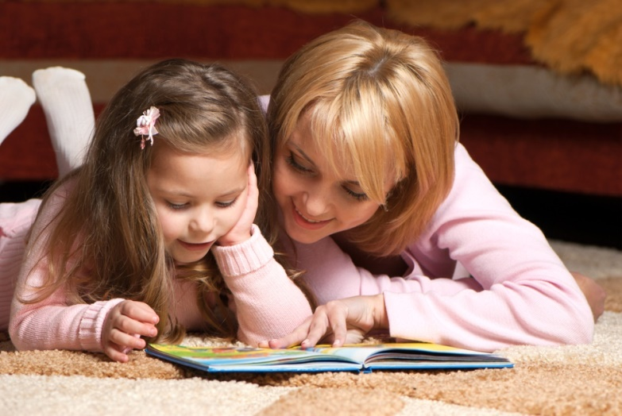
Книга – помощник, книга - волшебный ларец,
Книга – друг: эти понятия должны закрепится
в понимании ребенка и помочь ему в
будущем стать развитым и эрудированным человеком.
Как научить ребенка читать, если нет времени, да и желания? А может этим займутся воспитатели в детском саду или учитель в школе?
Категорически неправильный подход родителей, задающих такие вопросы, но, к сожалению, эта ситуация имеет место в жизни. Не стоит забывать, что будущее вашего ребенка зависит только от вас, уважаемые родители. А чтение в этом будущем занимает очень важное место и слабые навыки перед школой, когда ребенок, придя в первый класс, не сможет прочитать предложение из учебника, гарантируют проблемы в школе и дальше в жизни.
Это для нас, взрослых, читать просто. Для ребенка это трудная мыслительная задача. Помните – мы учимся читать! Ребенок осваивает новый процесс и темп, с которым это будет происходить, абсолютно индивидуален. А еще от того, насколько мы будем терпеливы, зависит дальнейшее отношение ребенка к процессу чтения и важно, чтобы оно было позитивным.
Если вы хотите научить своего ребёнка читать до его поступления в школу, в возрасте 4-4,5 лет пора начинать подготовку к этому.
Прежде всего, нужно научить малыша выделять из звучащего слова гласные звуки, устанавливать место этих звуков (начало, середина, конец слова), соотносить их с буквами. Поиграйте в игру "Слушай внимательно" : предложите ребёнку хлопнуть в ладоши, услышав звук (М) - п, м, т, к, а, ам, ат, ак, та, ка, ма, мак, мама, папа, там, так, Тома, Катя и т.д. Предложите отгадать, на какой звук начинаются слова: мама, мостик, мука, мышка, мох. На какой звук заканчиваются слова: дом, сом, ком, паром.
С ЧЕГО НЕОБХОДИМО НАЧИНАТЬ ОБУЧЕНИЕ ЧТЕНИЮ.
Приступайте к обучению чтению только в том случае, если устная речь ребенка достаточно развита. Если же речь дошкольника изобилует аграмматизмами или дефектами звукопроизношения, следует в первую очередь заняться ее исправлением (желательно у логопеда).
Не заучивайте с детьми сразу все буквы алфавита!
Не называйте согласные буквы с призвуком гласных, например: сэ, или рэ, или эр и т. п. В чем опасность? Почти всегда такое название буквы приводит к нарушениям звукового анализа на письме. Ребенок начинает читать и писать слово, подставляя не существующие в нем звуки (а на письме – буквы). Например, он будет читать вместо «МАМА» — «МЭАМЭА», вместо «ВОЛК» будет писать «ВЭОЛК» и т.п. Ведь для него буква М обозначает два звука [М] [Э], буква Л – это для него [Л] [Э], ведь он привык называть эту букву [ЛЭ]! И исправлять такие ошибки у читающих дошкольников и школьников гораздо сложнее, чем предотвратить в процессе обучения чтению и сразу правильно учить ребенка читать.
Нельзя учить детей побуквенному чтению, то есть, ребёнок сначала называет буквы слога: М! А! - и только после этого читает сам слог: МА. Этот навык неправильного чтения очень стойкий и исправляется с большим трудом.
Правильное чтение - это чтение слогами (конечно, на начальном этапе). И пусть в начале обучения ребёнок сколь угодно долго читает (тянет) первую букву слога, пока не сообразит, какая буква следующая: ММММА. (Одновременно ребёнок переводит указку с буквы на букву.) Лишь бы он не останавливался после первой буквы! Лишь бы он прочёл слитно буквы слога!
Имейте дома набор магнитных букв или разрезную азбуку.
Поскольку разные дети имеют разные темпы обучения чтению, следите за тем, чтобы читаемое было доступно ребенку. Одни дети могут долго оставаться на выборочном чтении отдельных слогов и слов, другие быстро перейдут к более сложным текстам и мелкому шрифту.
Формируйте в ребенке ощущение, что читать – это хорошо, хвалите его за успехи. Пусть папа, придя домой с работы, найдет несколько минут и послушает, как сын или дочка читают. Похвастайтесь его успехами бабушкам и дедушкам, пусть при случае тоже послушают, как ребенок умеет соединять буквы в слова, и обязательно порадуются за внука. Можно вручать ребенку грамоту, которая гласит, что теперь он умеет читать. Это отлично мотивирует.

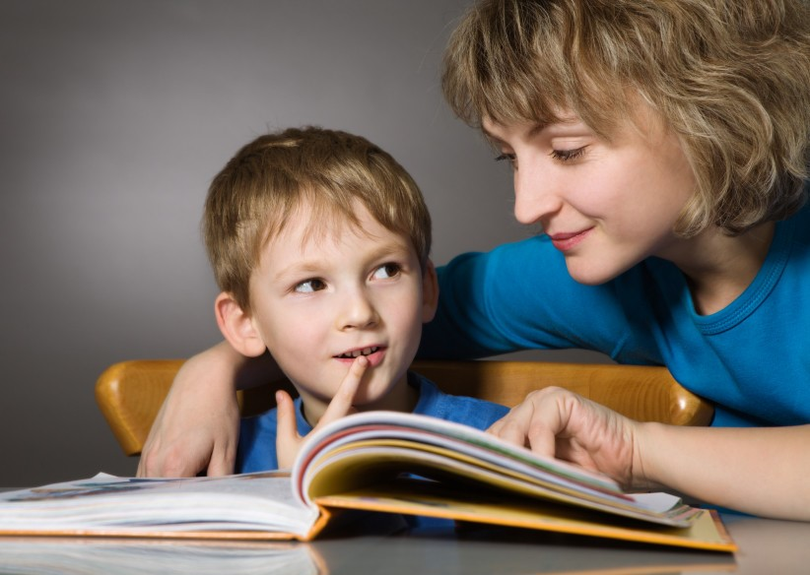
И напоследок несколько правил для успешного обучения чтению.
Поддерживайте интерес ребенка к занятиям, используя доброжелательную обстановку, разнообразные игры и пособия.
Важна не столько длительность занятия, сколько частота. В обучении чтению надо быть последовательным.
Обучение чтению требует от ребенка умственного напряжения, поэтому после занятий обязательно играйте с ребенком в подвижные игры, давайте ребенку разрядку после занятий.
Если ребенок не хочет заниматься, это говорит о том, что возможности ребенка не поспевают за требованиями взрослого. Подумайте, что сделано не так, и вернитесь на предыдущий этап. Будьте терпеливы и никогда не начинайте занятия, если у вас или у вашего ребенка плохое настроение.
Не сравнивайте своего ребенка с другими детьми. Темпы обучения у всех свои и возможно таланты вашего ребенка лежат в другой области.
Да, и если ребенок научился читать сам, это не избавляет родителей от обязанности читать ему вслух. Психологи рекомендуют родителям читать детям книжки вслух до 14 лет для полноценного эмоционального развития ребенка. Увлекательные истории и сказки будут интересны ребенку, читающие родители будут хорошим примером для подражания.
Дорогие родители! Займитесь своими малышами. Научите их читать, считать и писать. Только вам это надо. Никакие чужие тети и дяди не сделают для вашего ребенка то, что можете сделать только вы.

